天生一队 UML设计图集 第一部分
大学生课程课件笔记整理与知识梳理Agent

一、系统用例图
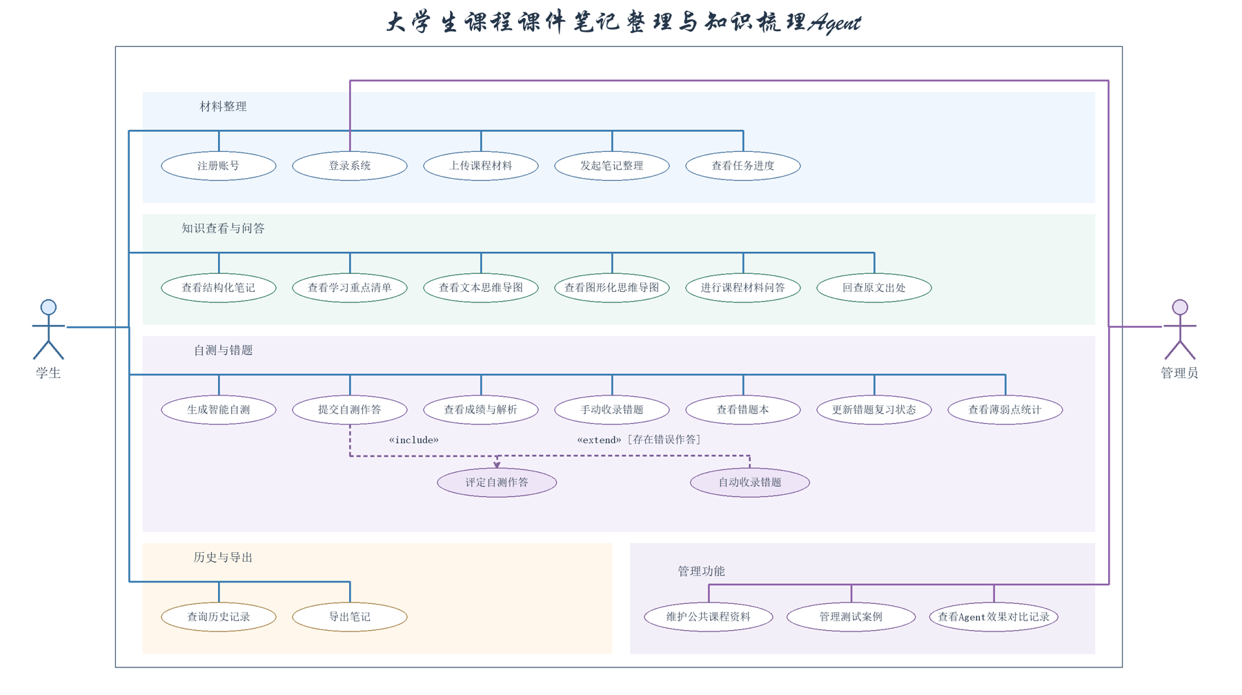
图1 系统用例图

二、Agent集成架构图
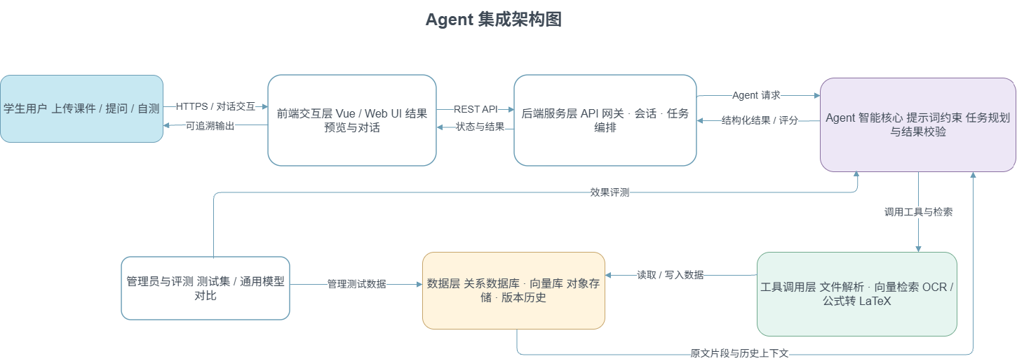
图2 Agent集成架构图

三、笔记生成时序图
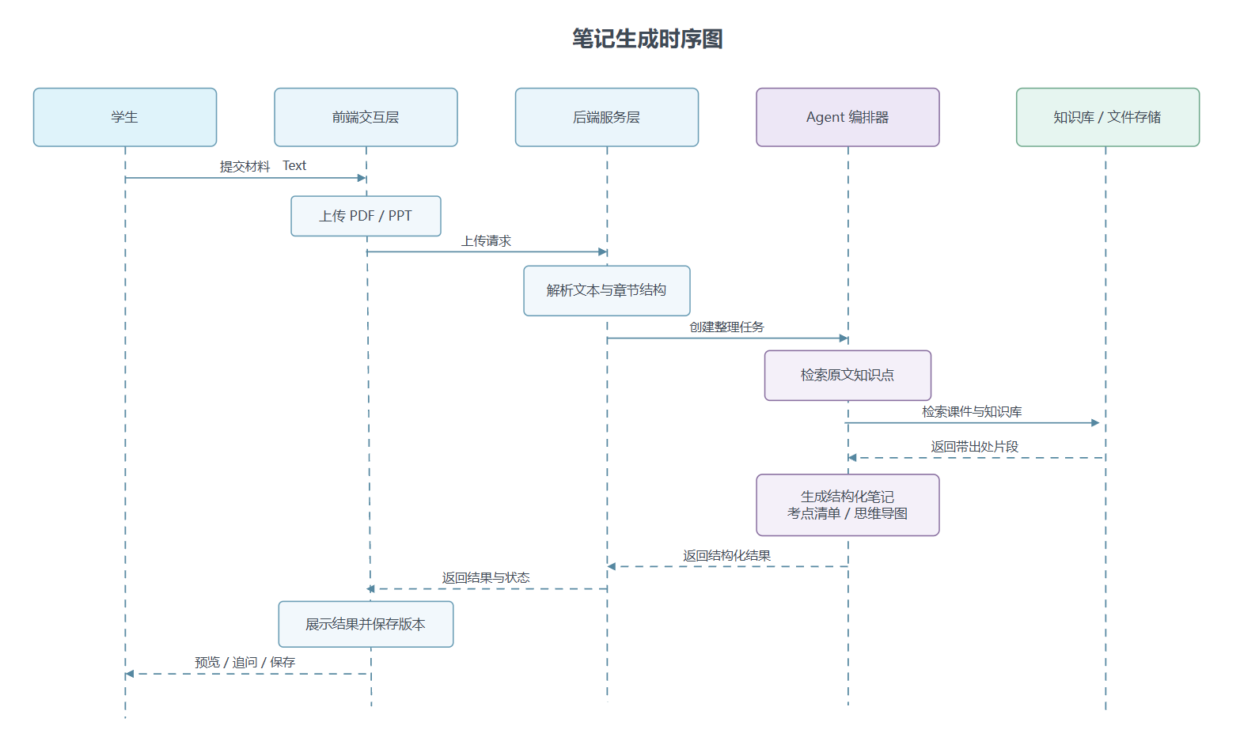
图3 笔记生成时序图

四、对象协作与消息传递图
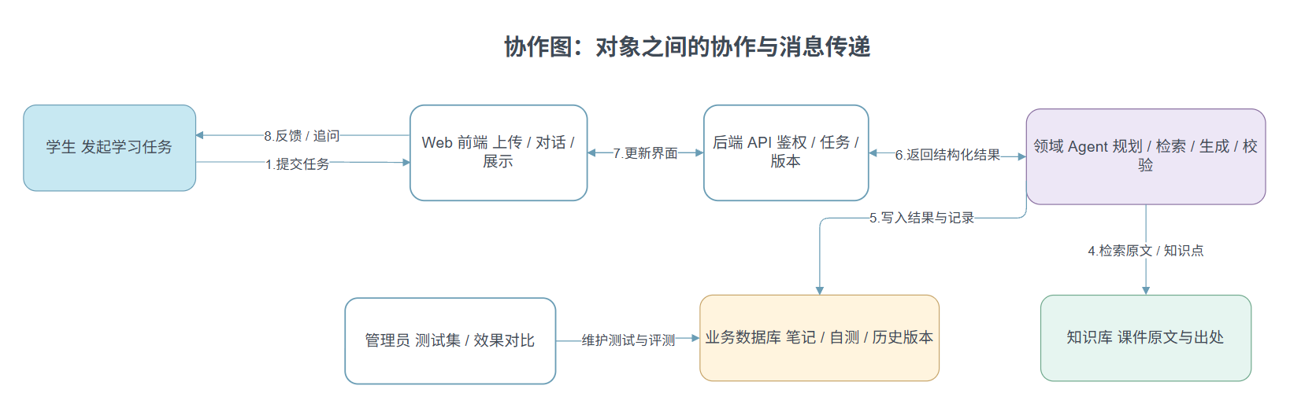
图4 对象协作与消息传递图

